ΟΔΗΓΙΕΣ – ΠΩΣ ΓΡΑΦΟΥΜΕ ΈΝΑ EMAIL (ηλεκτρονικό μήνυμα) ΠΕΡΙΓΡΑΦΟΝΤΑΣ ΤΟΝ ΕΑΥΤΟ ΜΑΣ

Ας δούμε πρώτα αυτό το παρακάτω παράδειγμα ενός μηνύματος στον υπολογιστή μας:
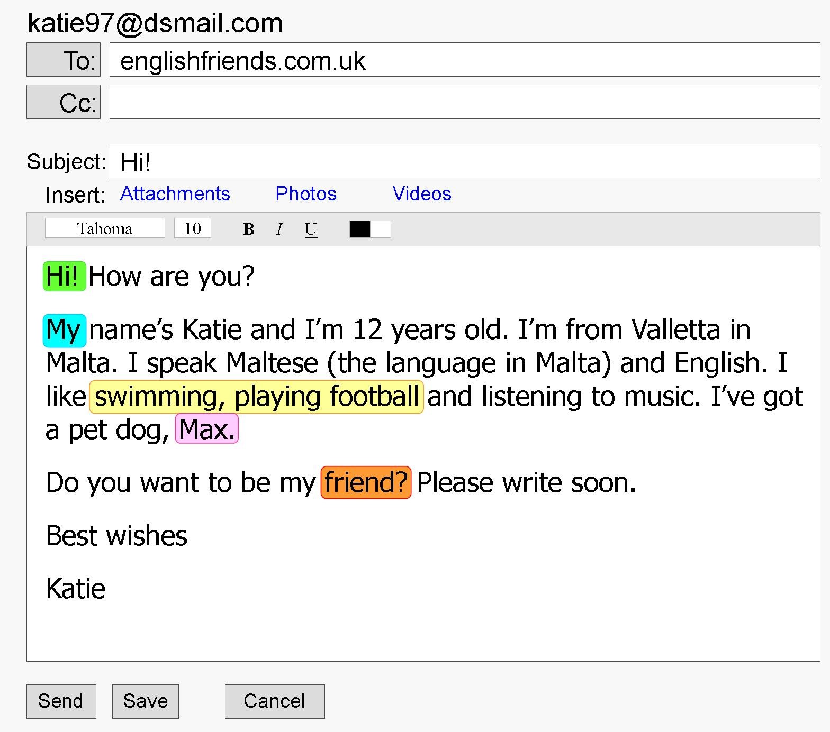

Εκεί που λέει Το γράφουμε τη ηλεκτρονική διεύθυνση αυτού που στέλνουμε το μήνυμα πχ. Englishfriends.com.uk.

Εκεί που λέει Subject (θέμα) γράφουμε τον τίτλο του μηνύματός μας π.χ Hi.

To μήνυμά μας πρέπει να ξεκινά πάντα με χαιρετισμό. Hi! How are you? (Γειά! Τι κάνεις)
Ξεκινάμε κάθε πρόταση με κεφαλαίο. Πρώτα λέμε το όνομά μας και την ηλικία μας. I’m 12 years old = Είμαι 12 χρονών.

Γράφουμε τις γλώσσες που μιλάμε I speak = Μιλάω

Μετά το I like γράφουμε τις μας αρέσει να κάνουμε πχ. Swimming = κολύμπι. Χωρίζουμε τις λέξεις με κόμμα.

Για να πούμε τη κατοικίδιο ζώο έχουμε χρησιμοποιούμε το I’ve got = εγώ έχω. Αν δεν έχουμε κάποιο ζωάκι, δε γράφουμε τίποτα.

Δεν ξεχνάμε το ερωτηματικό όταν κάνουμε ερώτηση, όπως στο Do you want to be my friend? = Θέλεις να γίνεις φίλος/η μου;

Όταν τελειώνουμε το μήνυμα ζητούμε να μας γράψει και αυτός που θα το λάβει Please write soon = Σε παρακαλώ γράψε μου σύντομα.

Κλείνουμε με ευχές Best wishes = Με τις καλύτερες ευχές και με το όνομά μας από κάτω.

ΤΩΡΑ ΠΡΟΣΠΑΘΗΣΤΕ ΝΑ ΓΡΑΨΕΤΕ ΤΟ ΔΙΚΟ ΣΑΣ EMAIL ακολουθώντας το παράδειγμα και τις οδηγίες!
Μπορείτε να μου το στείλετε σε κείμενο, φωτογραφία ή με πραγματικό email!



